腻子稠度仪
产品说明：
符合GB 1749标准，用来测定厚漆或腻子粘稠度，简便、直观、准确。
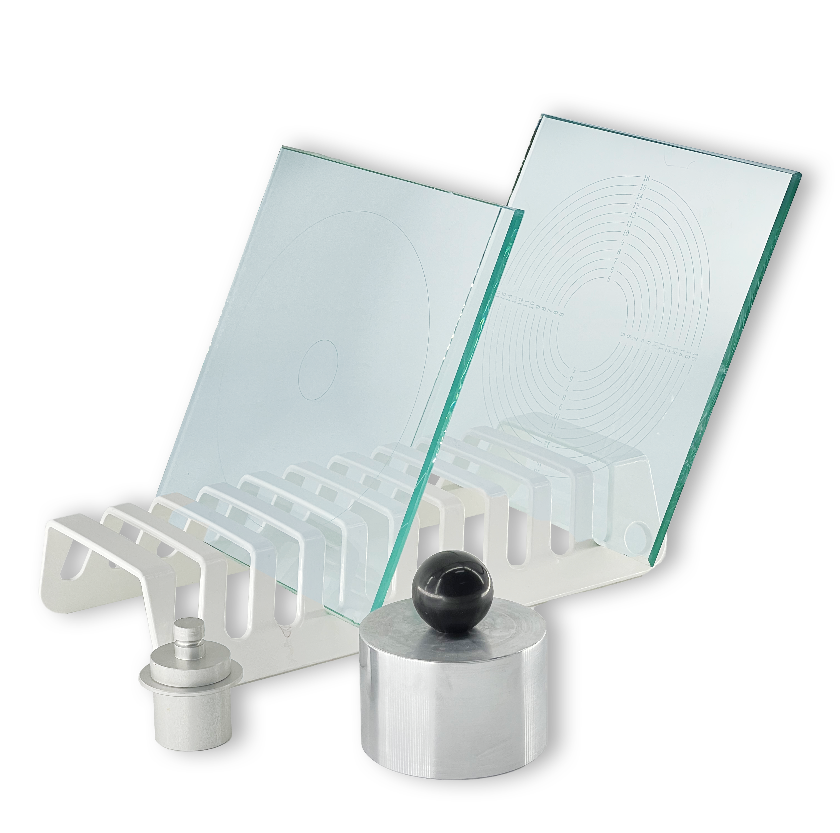
产品参数：
·唧筒：内径Φ29.7mm，深29mm，容积20.07ml
·砝码：不锈钢， 重2KG
·玻璃板：20cm×20cm×0.6cm,刻有直径由5cm～16cm的圆周

订购信息： TR 1603--腻子稠度仪

